جامعة المنارة

كلية: الصيدلة

اسم المقرر: الكيمياء الحيويةالسريرية

رقم الجلسة (2)

عنوان الجلسة

استقصاءات استقلاب السكريات (معايرة الغلوكوز الدموي)
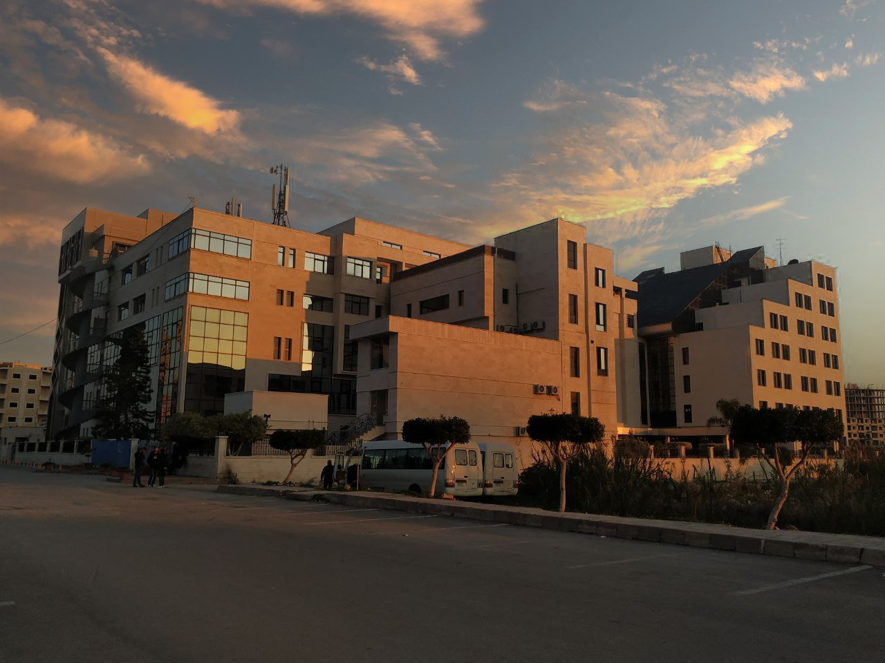
الفصل الدراسي الثاني العام الدراسي2022-2023

جدول المحتويات
Contents
العنوان | رقم الصفحة
الغاية من الجلسة والمقدمة | 3
معايرة الغلوكوز الدموي الصيامي | 3
اختبار تحمل الغلوكوز الفموي | 3
طرق معايرة الغلوكوز | 5
المعايير التشخيصية للداء السكري | 5
القسم العملي | 6

الغاية من الجلسة:
التعريف بالداء السكري، طرق معايرته، الاختبارات المتعلقة بذلك والقيم المرجعية له في كل اختبار.

مقدمة:
يقع على عاتق مخبر الكيمياء الحيوية السريرية تشخيص الداء السكري واختلاطاته الحادة والمزمنة ومراقبة فعالية العلاج وضبط سكر الدم لدى المرضى، وتضم الاختبارات المتعلقة بذلك ما يلي:
- معايرة غلوكوز الدم الصيامي Fasting Blood Glucose (FBG) أو العشوائي Random Blood Glucose
- اختبارات تحمل السكر Glucose Tolerance Test (GTT)
- معايرة غلوكوز الدم بعد ساعتين من الطعام Two hour Postprandial Blood Glucose
- تحري الغلوكوز في البول Urine Glucose Test
- معايرة الخضاب السكري Glycosylated Hemoglobin (HbA1c) Test

معايرة الغلوكوز الدموي الصيامي Fasting Blood Glucose (FBG):
يمكن معايرة الغلوكوز في المصل أو البلازما أو الدم الكامل إلا أن قيم الغلوكوز في الدم الكامل تكون أقل بحوالي 11% من قيمه في البلازما، لذلك حالياً يعتمد على معايرته بشكل روتيني في المصل أو البلازما ويفضل تثفيل العينة لفصل المصل أو البلازما عن المكونات الخلوية الدموية بأسرع وقت ممكن بعد جمع العينة وذلك للتقليل من استهلاك الغلوكوز الحاصل بفعل خلايا الدم الحمراء، كما يزداد استهلاك الغلوكوز في الحالات التي يرتفع فيها تعداد الكريات البيض عند وجود تلوث جرثومي، ويمكن الاستعانة بفلوريد الصوديوم كمضاد تخثر وحافظ للغلوكوز في العينة الدموية من خلال تثبيط أنزيمات التحلل السكري.
تجرى معايرة غلوكوز الدم الصيامي بعد صيام 10-16 ساعة ويتراوح في الحالات الطبيعية بين 70-100 mg/dL ويختلف حسب العمر. ويعتبر المريض سكرياً إذا ساوى أو زاد غلوكوز الدم الصيامي 126 mg/dL في قياسين أو أكثر، وتجدر الإشارة إلى أن عدداً من مرضى السكري يبدون تركيزاً سوياً على الريق. أما غلوكوز الدم العشوائي في أي وقت من النهار يجب أن يكون عند الشخص السوي دون 200 mg/dL.

اختبار تحمل الغلوكوز الفموي Oral Glucose Tolerance Test (OGTT):
يجب تحضير المريض قبل وأثناء إجراء الاختبار فيما يتعلق بالغذاء والنشاط العادي في الأيام الثلاثة السابقة، ولا يجوز تطبيق الاختبار على المرضى ملازمي الفراش، وألا يكون قد تناول دواءً محدثاً لعدم تحمل الغلوكوز، وألا يكون قد تعرض لشدة بأنواعها نفسية، جراحية حديثة...الخ
يتم في هذا الاختبار:
- معايرة الغلوكوز في المصل أو البلازما على الريق.
- يعطى الشخص الصائم 75 غ غلوكوز عن طريق الفم (بعض المراجع تقول بإعطاء 50 غ فقط) ويجب أن يتناولها المريض خلال 5 دقائق.
- سحب عينات دم وجمع عينات بول من المريض خلال ساعتين بمعدل عينة كل نصف ساعة ويعاير الغلوكوز في المصل أو البلازما ويكشف عنه في البول عند تلك الفواصل الزمنية.

تكون ردة فعل الجسم في الأشخاص الطبيعيين كما يلي:
1. قبل تناول الغلوكوز أي في حالة الصيام يكون مستوى الغلوكوز في الدم 70-100 mg/dL.
2. بعد تحميل الغلوكوز الفموي يرتفع مستوى الغلوكوز في الدم ليصل حده الأقصى خلال ساعة وبحيث لا يتجاوز العتبة الكلوية (180 mg/dL تقريباً).
3. يعود الغلوكوز إلى ما دون 140 mg/dL بعد ساعتين من تناول الغلوكوز.
4. يجب أن يكون الغلوكوز سلبياً في جميع عينات البول (إلا إذا كان الشخص المجرى لديه الاختبار طفلاً أو مسناً أو مصاباً ببعض أمراض الجهاز البولي، أو لديه بيلة سكرية عائلية أي بيلة سكرية رغم كون الغلوكوز الدموي سوي).

أما عند مرضى السكري يتصف هذا المنحني بما يلي:
1. مستوى غلوكوز الدم الصيامي يكون عادة ≥ 126 mg/dL في مريض سكري نموذجي، ولكننا نجري الاختبار هذا بشكل خاص عند المرضى الذين لا يمكن تشخيص السكري لديهم من معايرة الغلوكوز على الريق وبالتالي سنتوقع أن يكون غلوكوز الدم الصيامي لديهم أقل من 126 mg/dL.
2. بعد إعطاء الغلوكوز بحوالي ساعة يبلغ مستوى الغلوكوز الحد الأقصى وقد يصل لحوالي 500 mg/dL (أي يتجاوز العتبة الكلوية).
3. لا ينخفض تركيز الغلوكوز إلى الحد الطبيعي بعد ساعتين وتتجاوز قيمته 200 mg/dL وقد لا يعود مستوى الغلوكوز إلى الحالة التي كان عليها إلا بإعطاء خافضات السكر.
4. عينة البول التي تؤخذ بعد ساعتين من إعطاء الغلوكوز هي أهم عينة حيث أنها تدل على مدى صحة استهلاك الجسم للغلوكوز، وتكون نتائج تحري الغلوكوز في عينات البول تكون إيجابية.

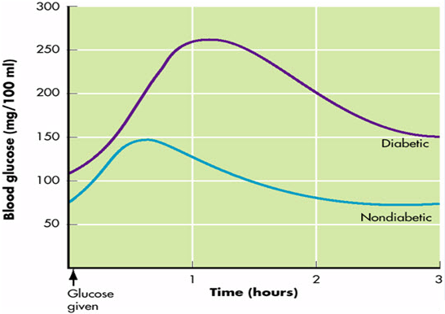

طرق معايرة الغلوكوز:
تقسم الطرائق المستخدمة في معايرة الغلوكوز حسب المبدأ الذي ترتكز عليه إلى 3 مجموعات:
الطرائق التي تعتمد على الخاصية الإرجاعية للغلوكوز Folin-Wu Method:
يمكن للغلوكوز والسكاكر الاخرى المرجعة إرجاع كبريتات النحاس في محلول قلوي (كاشف فولن فو) فيترسب أوكسيد النحاس القادر على إرجاع حمض الفوسفومولبيدي وتشكيل لون أزرق يمتص عند طول موجة 420 nm وتتناسب شدته مع تركيز السكر في العينة.
الطرائق التي تعتمد على تشكيل مشتقات فورفورالية:
تعتمد على نزع ماء الغلوكوز بالحرارة في وسط حمضي فنحصل على مشتق فورفورالي يتكاثف مع أمين عطري هو O-Toluidine فيعطي لون أزرق مخضر تقاس شدته بطول الموجة 630 نانومتر.
الطرائق التي تعتمد على التفاعلات الأنزيمية:
هي الطرق الروتينية المعتمدة حالياً في معايرة الغلوكوز في سوائل العضوية وذلك لنوعيتها العالية وحساسيتها وضبطها الجيد. وهي إما أن تعتمد أنزيم الهيكسوكيناز أو أنزيم الغلوكوز أوكسيداز.

- طرائق أنزيم الـ Hexokinase (HK):

Glucose + ATP HK Glucose-6-P + ADP
Glucose-6-P + NADP^{+ G6PD} 6-phosphogluconate + NADPH + H⁺

يملك NADPH امتصاصاً أعظمياً بطول الموجة 340 nm ويكون تغير الامتصاصية في طول الموجة هذه متناسباً مع تركيز الغلوكوز المعاير. وتعتبر هذه الطريقة من الطرق المرجعية ويمكن تطبيقها على الدم والبول والسائل الدماغي الشوكي.

- الطرائق التي تعتمد أنزيم الـ Glucose Oxidase (GOD):
GOD
Glucose + O2 + H2O gluconic acid + H₂O₂

H₂O₂ + reduced Chromogen POD oxidized Chromogen + H₂O

يتأكسد الغلوكوز بوجود إنزيم غلوكوز أوكسيداز GOD إلى حمض غلوكوني، وينتج عن التفاعل الماء الأوكسجيني الذي بدوره يحول بوجود إنزيم البيروكسيداز الشكل المرجع للمادة المولدة للون (chromogen) إلى شكل مؤكسد ملون تقاس شدة اللون الناتج بمقياس الطيف الضوئي وتتناسب شدة الامتصاصية مع كمية الغلوكوز المعاير. وهذه الطريقة هي الأكثر نوعية لأن أنزيم الغلوكوز أوكسيداز نوعي للـ β-D-glucose. إن التفاعل الأول نوعي لأن إنزيم الغلوكوز أوكسيداز هو إنزيم نوعي للـ β-D glucose أما التفاعل الثاني الذي يعتمد على البيروكسيداز غير نوعي فهو عرضة لإعطاء نتائج إيجابية أو سلبية، فمثلاً زيادة حمض البول أو البيليروبين أو vit C تؤدي إلى قيم منخفضة كاذبة بسبب تأكسد هذه المواد بالماء الأوكسجيني مما يمنع أكسدة مولد اللون.

المعايير التشخيصية للداء السكري:
وفقاً لتوصيات الجمعية الأمريكية للداء السكري ADA للعام 2013 يبنى تشخيص الداء السكري على أحد المعايير التالية:
- HbA1c ≥ 6.5%
- Fasting glucose ≥ 126 mg/dL
- 2 hr 75 gram Glucose Tolerance Test (OGTT) ≥ 200 mg/dL
- Random plasma glucose ≥ 200 mg/dL in a patient with classic symptoms of hyperglycemia

القسم العملي: تحديد تركيز غلوكوز عينة مرضية
طريقة العمل:
بعد وضع محلول الكاشف والعياري والعينة بدرجة حرارة الغرفة تحضر الأنابيب كما يلي:
Sample | Standard | Blank
ـــ | 10 μL | ـــ | Glucose Standard (100 mg/dl)
10 μL | ـــ | ـــ | Sample
1.0 mL | 1.0 mL | 1.0 mL | Reagent (A)
- يتم المزج والحضن لمدة 10 دقائق في درجة حرارة الغرفة (16-25 °C) أو لمدة 5 دقائق في الدرجة 37 °C.
- تقاس الامتصاصية لأنابيب العياري والعينة عند طول الموجة 500 nm، ويتم الحساب كما يلي:
$$C_{sample}=\frac{A_{sample}}{A_{standard}}×C_{standard}$$

